6 Оператор цикла с параметром

1. Дано n целых чисел. Определить количество четных чисел.

2. Вывести на экран k значений функции
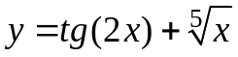
в интервале [a, b].

3 Дана последовательность n целых чисел. Определить номер и значение первого максимального числа.

